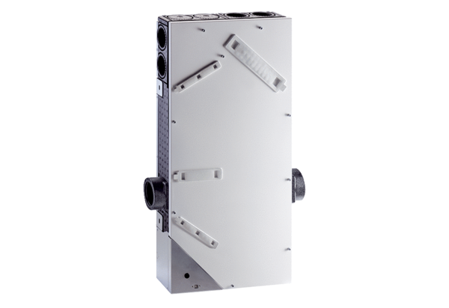Appareil de ventilation WS 75 Powerbox SUnité de conditionnement : 1 pièceGamme: K
Numéro de référence : 0095.0645Fabricant : MAICO

